**1- Tamaños de tipografía. Avisame si podes copiar los tamaños que estan en el figma sino te voy pasando los de cada cosa. Pero quedaron muchas cosas mas chicas por ejemplo los titulos de las portadas, los titulos debtro de la pestaña de inicio (productos,montesano,recetas)**

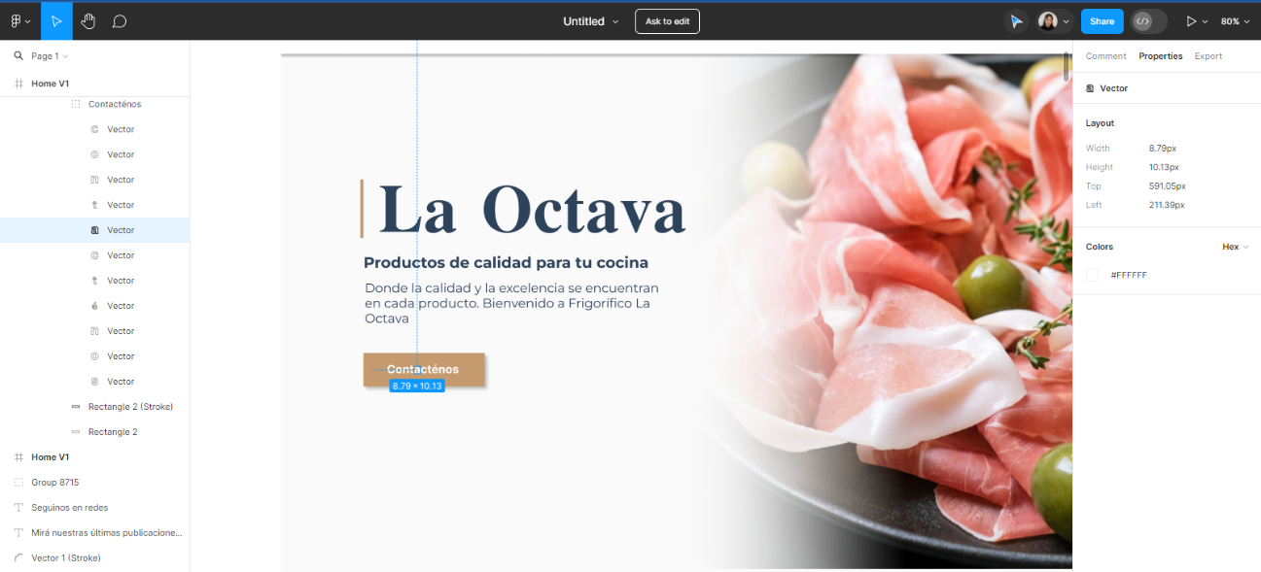Botón contactanos: Como no está puesto como una tipografía no puedo saber cual es el valor que debería tener en px. Especificar.



Tanto párrafos como subtítulos están en el mismo tamaño definido en figma:

figma

web

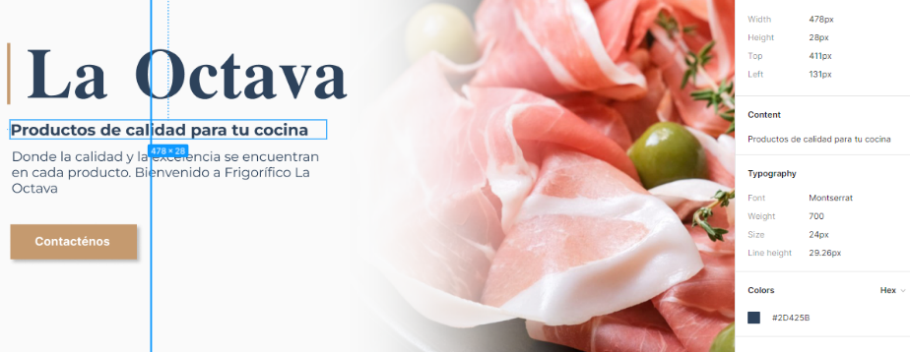



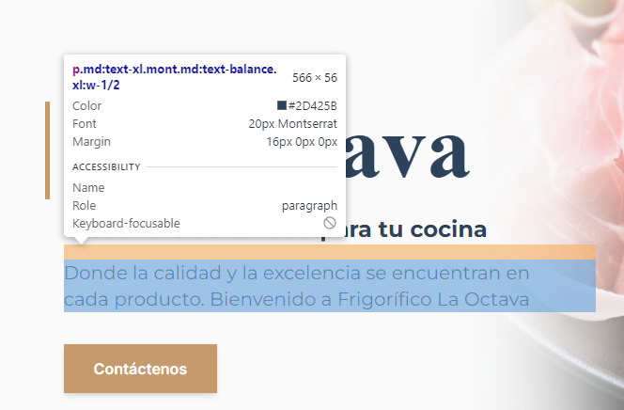

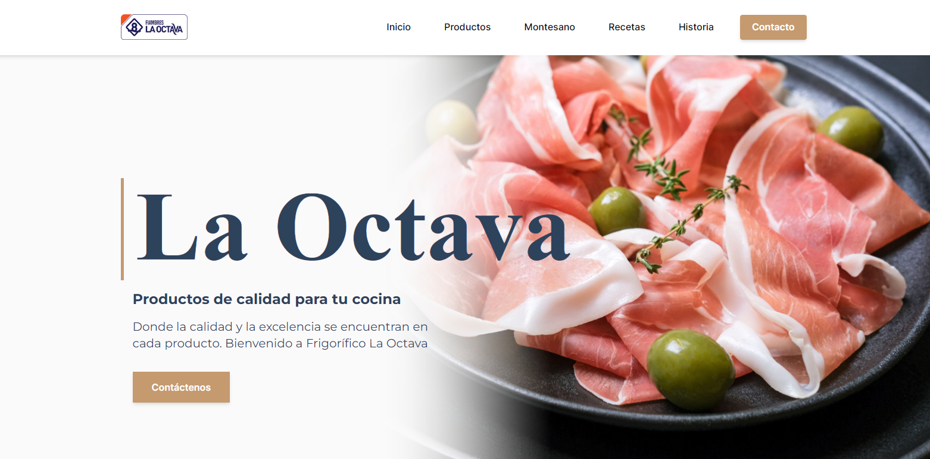En relación a los títulos de portadas, lo podemos subir a 164px en inicio y 150px en portadas como está en figma, tene en cuenta que en resoluciones estándares se vería así (a mi parecer demasiado grande. Pero lo cambiamos, no hay problema):

**2- en la pestaña de inicio cuando scrolleo para abajo en la parte de productos y recestas destacadas se me traba el pad de la compu y no puedo seguir scrolleando la pagina.**

Como lo vimos en el meet, este es el comportamiento del componente que se encarga de traer la información del backend. Podemos intentar modificarlo y que no tenga el efecto de scroll con mouse. Se está utilizando un componente sin licencia a fin de bajar los costos finales de proyecto. En caso de que se deba implementar otro comportamiento no soportado por el componente se estimará su costo y eventualmente, se podrá desarrollar e implementar en una nueva versión del sitio.

**3- dentro de la pestaña de inicio en la parte de productos los rectángulos que están al costado más chicos hay que bajarles un poco la opacidad.**

Como no está especificado el tipo de efecto en figma utilizamos blur. ¿Hay que modificarlo a opacidad? ¿O a blur sumarle opacidad? Especificame los valores exactos por favor.

**4- dentro de la pestaña de inicio en la parte de recetas destacadas arrancas viendo 2 recetas del lado derecho y 4 del lado izquierdo. Eso debería quedar igual que las recetas ocupen todo el ancho de la pantalla**

Sucede lo mismo que con el componente de slider de productos (punto 2.) y se contempla la misma solución.

**5- en la pestaña de productos los textos de la descripción de cada producto hay que alinearlos a la izquierda asi no quedan esos espacios dentro del texto.**

En figma me figura alineación justificada. Pero, ok, lo cambiamos tanto en productos como en productos montesano.

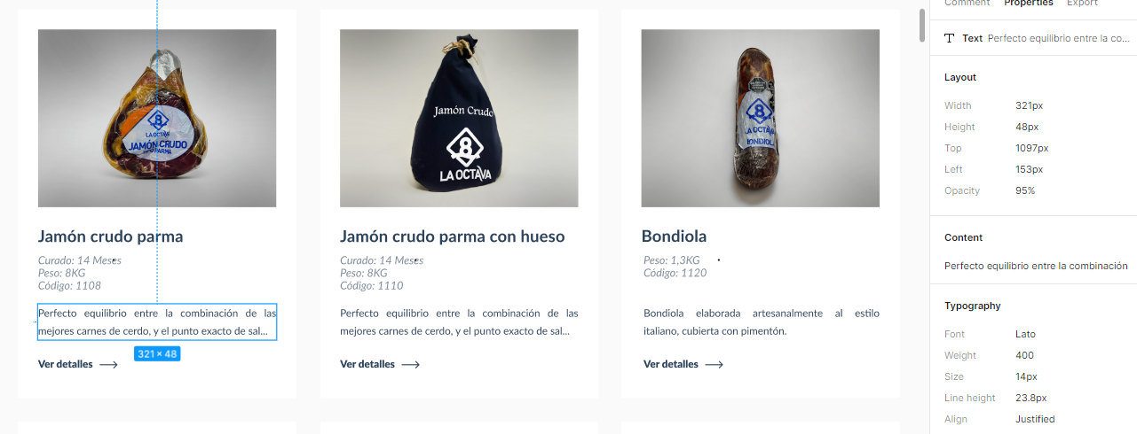



**6- en la pestaña de productos el botón de los filtros cuando lo desplegas para ver los filtros se deberia desplegar igual que como esta en el figma y una vez que pases el mouse por arriba de oscurezca cada selección.**

En relación a este punto, los campos select, no tienen muchas opciones de personalización. El backend se ha desarrollado utilizando Laravel Livewire que utiliza los select nativos de html. Si se requiere cambiar este comportamiento, habría que utilizar otra tecnología de consumo de datos y lamentablemente, habría que redefinir los costos finales del proyecto.

**7- en la pestaña de montesano todas las imagenes deberian ir un poco mas grandes como estan en el figma. El tamaño de los rectangulos con cada producto estan bien solo hay que ampliar el tamaño de las imagenes.( sin cambiar las dimensiones )**

Ok, lo cambiamos.

**8- en la pestaña de recetas cuando pasas el mouse por arriba y se blurrea se tiene que tambien oscurecer un poco la imagen para que se resalte mejor el nombre de la receta.**

Ok, los valores que me figuran en figma son estos:



**9- en la pestaña de historia hay que ver los margenes de las imágenes con el texto, tienen que quedar iguales que en el figma.**

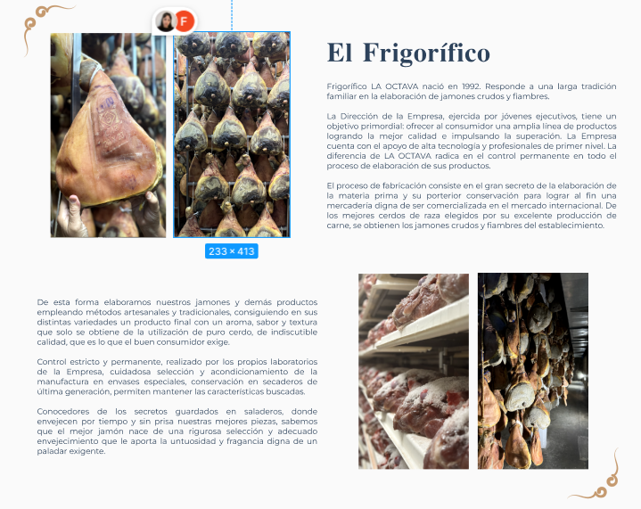Ok. Modifico los márgenes con las siguientes las medidas que están en figma:

75px



27px



88px



83px



Tene en cuenta que el prototipo de figma que me compartiste está hecho para un dispositivo de 1440px. Por lo tanto, si estas visualizando la página desde un dispositivo con mayor o menor resolución hay algunas cosas que se verán diferentes. Como solo me enviaste un diseño para esta resolución hay ciertas situaciones en las que hay que hacer compensaciones de tamaño para que en resoluciones estándar no se vea todo gigante.

**10- en la pestaña de contacto, los rectangulos para escribir (el nombre, correo electronico, etc ) deberian tener las esquinas rectas y no redondeadas.**

¿Te referis a los campos de datos? Ok. Los cambiamos.

***Recomendaciones:***

* Sugerimos agregar botón de volver atrás tanto en productos como recetas lo que permitirá una mejor navegación del sitio.
* Asimismo, recomendamos implementar menú sticky para que durante la navegación del sitio siempre esté disponible el menú para desplazarse.
* Por último, sugerimos un botón de desplazamiento que permita volver arriba.